Xususiyatlarni ajratib olish (Feature Extraction) nima?
Xususiyatlarni ajratib olish (Feature extraction) — bu xom ma’lumotlarni soddalashtirilgan va foydali xususiyatlar (features) yoki atributlar to‘plamiga aylantirish jarayonidir.
Bu jarayon ma’lumotlar murakkabligini kamaytiradi va eng muhim axborotlarni ajratib ko‘rsatadi, natijada mashinali o‘qitish modellari uchun ma’lumotlarni samarali tahlil qilish va o‘rganish osonlashadi.
U ma’lumotlarning eng muhim jihatlariga e’tibor qaratish orqali model aniqligini (accuracy) oshirish va hisoblash xarajatlarini (computational costs) kamaytirishda muhim rol o‘ynaydi.
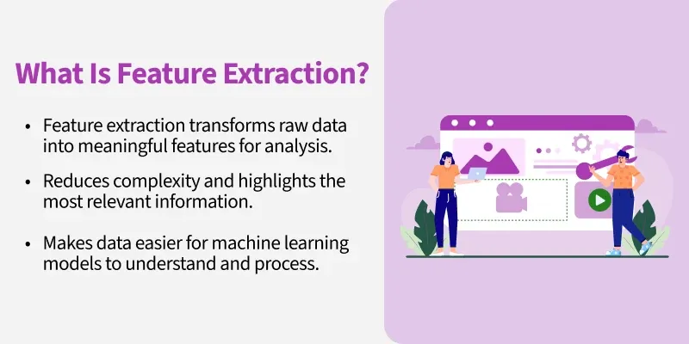
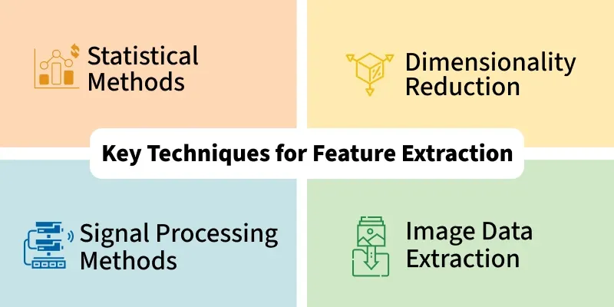
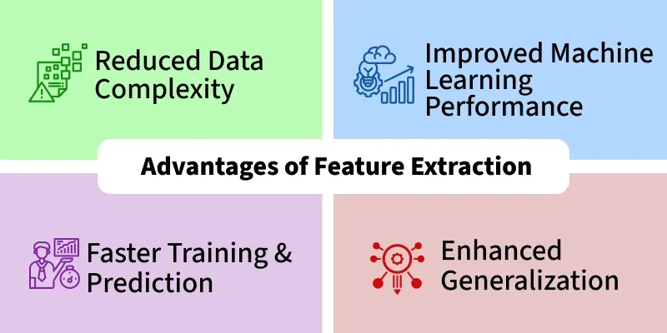
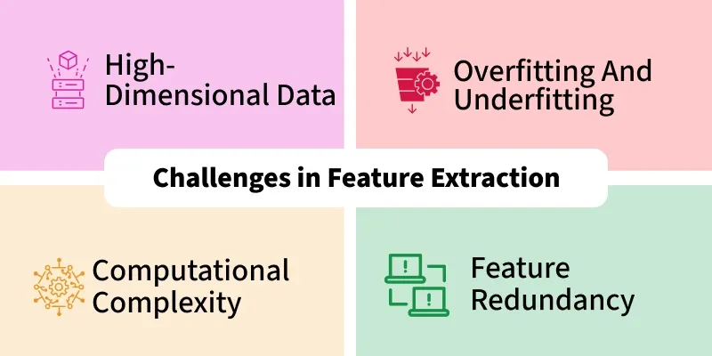
Xususiyatlarni ajratib olishning (Feature Extraction) ahamiyati
Xususiyatlarni ajratib olish bir qancha sabablarga ko‘ra muhimdir:
- Hisoblash xarajatlarining kamayishi (Reduced Computation Cost): Xom ma’lumotlar, ayniqsa tasvirlar yoki katta hajmli ma’lumotlar to‘plamlari juda murakkab bo‘lishi mumkin. Xususiyatlarni ajratib olish ma’lumotlarni soddalashtiradi va natijada ularni qayta ishlash uchun talab qilinadigan hisoblash resurslarini qisqartiradi.
- Model samaradorligining oshishi (Improved Model Performance): Asosiy xususiyatlarga e’tibor qaratish orqali mashinali o‘qitish modellari eng muhim ma’lumotlar bilan ishlaydi. Bu esa samaradorlikning oshishiga va aniqroq natijalarga erishishga olib keladi.
- Yaxshiroq tahliliy xulosalar (Better Insights): Xususiyatlar sonini kamaytirish algoritmlarga eng muhim ma’lumotlarga diqqatni jamlashga yordam beradi. Bu jarayon shovqin (noise) va ahamiyatsiz ma’lumotlarni yo‘qotib, ma’lumotlarni chuqurroq tahlil qilish imkonini beradi.
- Overfittingning (haddan tashqari moslashish) oldini olish: Juda ko‘p xususiyatga ega modellar o‘qitish ma’lumotlariga (training data) haddan ziyod o‘rganib qolishi (moslashishi) mumkin, bu esa ularning yangi ma’lumotlarda yomon ishlashiga sabab bo‘ladi. Xususiyatlarni ajratib olish modelni soddalashtirish orqali ushbu xavfni kamaytiradi.
Xususiyatlarni ajratib olishning asosiy usullari (Key Techniques for Feature Extraction)
Turli xil ma’lumotlardan mazmunli xususiyatlarni ajratib olish uchun bir qancha usullar mavjud:
1. Statistik usullar (Statistical Methods)
Statistik usullar xususiyatlarni ajratib olishda ma’lumotlardagi qonuniyatlarni (patterns) umumlashtirish va tushuntirish uchun qo‘llaniladi. Keng tarqalgan ma’lumot atributlariga (data attributes) quyidagilar kiradi:
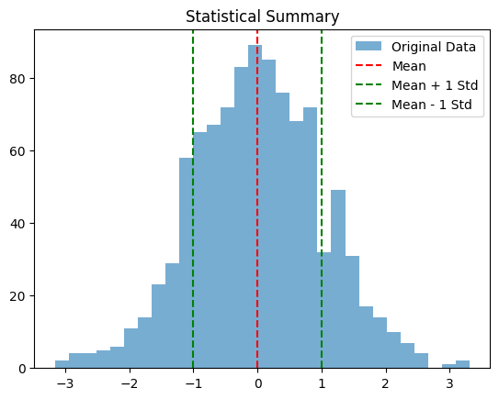
- O‘rtacha qiymat (Mean): Ma’lumotlar to‘plamining o‘rtacha arifmetik qiymati.
- Mediana (Median): Ma’lumotlar o‘sish tartibida saralanganda, qoq o‘rtada joylashgan qiymat.
- Standart og‘ish (Standard Deviation): Tanlanma (sample) ma’lumotlarining qanchalik tarqoq ekanligini yoki o‘rtacha qiymatdan qancha chetlashganini ko‘rsatuvchi o‘lchov.
- Korrelyatsiya va Kovariatsiya (Correlation and Covariance): Ikki yoki undan ortiq omillar o‘rtasidagi chiziqli bog‘liqlikni aniqlovchi o‘lchovlar.
- Regressiya tahlili (Regression Analysis): Bog‘liq o‘zgaruvchi (dependent variable) va bir yoki bir nechta mustaqil omillar (independent factors) o‘rtasidagi aloqani modellashtirish usuli.
Ushbu statistik usullar to‘plamdagi markaziy tendensiyani, ma’lumotlarning tarqalishini va ular o‘rtasidagi o‘zaro bog‘liqliklarni ifodalash uchun qo‘llaniladi.
2. O‘lchamni qisqartirish (Dimensionality Reduction)
O‘lchamni qisqartirish muhim ma’lumotlarni yo‘qotmagan holda xususiyatlar (features) sonini kamaytiradi. Keng tarqalgan usullarga quyidagilar kiradi:
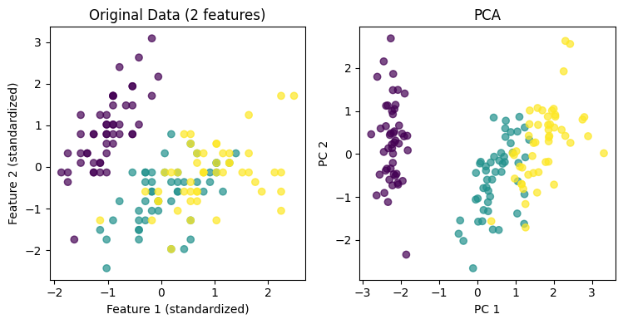
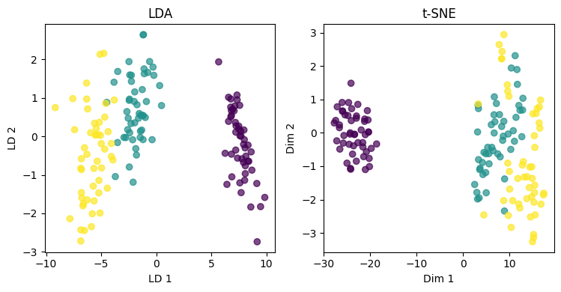
- Asosiy Komponentlar Tahlili (Principal Component Analysis — PCA): Ma’lumotlardagi o‘zgaruvchanlikning (variatsiya) asosiy qismini tashkil etuvchi o‘zgaruvchilarni tanlab oladi. Eng muhim tarkibiy qismlarga (komponentlarga) e’tibor qaratish orqali ma’lumotlar to‘plamini soddalashtiradi.
- Chiziqli Diskriminant Tahlili (Linear Discriminant Analysis — LDA): Turli sinflarni (classes) bir-biridan ajratish uchun xususiyatlarning eng yaxshi kombinatsiyasini topadi. Tasniflash (classification) sifatini oshirish maqsadida sinflar o‘rtasidagi ajralish darajasini (separability) maksimal darajaga yetkazadi.
- t-SNE (t-Distributed Stochastic Neighbor Embedding): Yuqori o‘lchamli (high-dimensional) ma’lumotlarni ikki yoki uch o‘lchamga kamaytiradigan texnika. Murakkab ma’lumotlar to‘plamini vizualizatsiya qilish (ko‘rgazmali tasvirlash) uchun juda qulay hisoblanadi.
3. Matnli ma’lumotlardan xususiyatlarni ajratib olish (Feature Extraction for Textual Data)
Tabiiy tilni qayta ishlashda (Natural Language Processing — NLP) biz ko‘pincha xom matnni mashinali o‘qitish modellari tushuna oladigan formatga o‘tkazamiz. Buning uchun keng tarqalgan usullar quyidagilar:
- So‘zlar qopi (Bag of Words — BoW): Bu usul hujjatni undagi so‘zlarning uchrash tezligini (sonini) hisoblash orqali ifodalaydi. Bunda so‘zlarning gapdagi tartibi inobatga olinmaydi. Matnlarni oddiy tasniflash (classification) masalalari uchun foydali hisoblanadi.
- TF-IDF (Term Frequency-Inverse Document Frequency): Bu usul so‘zning qanchalik muhimligini aniqlaydi. U so‘zning ma’lum bir hujjat ichidagi takrorlanishini barcha hujjatlardagi takrorlanishi bilan solishtiradi. Natijada, barcha matnlarda uchraydigan umumiy so‘zlar emas, balki aynan shu hujjatga xos bo‘lgan noyob va mazmunli atamalar ajratib ko‘rsatiladi.
4. Signallarni qayta ishlash usullari (Signal Processing Methods)
Bu vaqt seriyalari (time-series), audio va sensor ma’lumotlarini tahlil qilish uchun ishlatiladi:
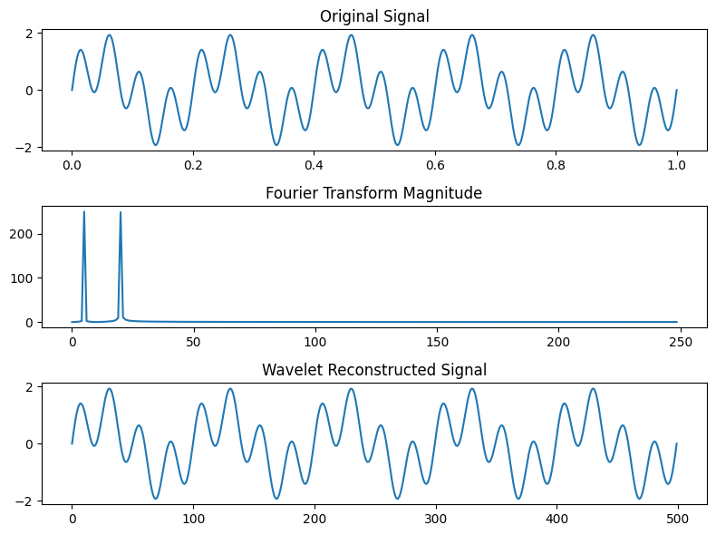
- Fure almashtirishi (Fourier Transform): Signalning chastota tarkibiy qismlarini tahlil qilish uchun uni vaqt sohasidan (time domain) chastota sohasiga (frequency domain) o‘tkazadi.
- Veyvlet almashtirishi (Wavelet Transform): Vaqt davomida o‘zgarib turadigan signallarni tahlil qiladi.¹ Bu usul nostatsionar (non-stationary) signallar haqida bir vaqtning o‘zida ham vaqt, ham chastota bo‘yicha ma’lumotlarni taqdim etadi.
5. Tasvirlardan ma’lumot ajratib olish (Image Data Extraction)
Tasvirlardan xususiyatlarni ajratib olish texnikalari:
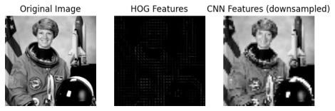
- Yo‘naltirilgan Gradientlar Gistogrammasi (Histogram of Oriented Gradients — HOG): Bu texnika tasvirdagi intensivlik gradientlari (intensity gradients) yoki qirra yo‘nalishlarining (edge directions) taqsimotini aniqlaydi. U obyektlarni aniqlash (object detection) va tanib olish (recognition) vazifalarida qo‘llaniladi.
- Konvolyutsion Neyron Tarmoqlari (Convolutional Neural Networks — CNN) xususiyatlari: Ular konvolyutsiya qatlamlari (layers of convolutions) orqali tasvirlardan iyerarxik (qavatma-qavat) xususiyatlarni o‘rganadi. Bu usul tasniflash (classification) va aniqlash (detection) vazifalari uchun juda mos keladi.
To‘g‘ri usulni tanlash (Choosing the Right Method)
Munosib xususiyatlarni ajratib olish usulini tanlash ma’lumot turiga va biz yechayotgan aniq masalaga bog‘liq. Bu jarayon chuqur o‘ylab ko‘rishni va ko‘pincha shu soha bo‘yicha ekspert bilimini (domain expertise) talab qiladi.
- Ma’lumotlarning yo‘qolishi (Information Loss): Xususiyatlarni ajratib olish ma’lumotlarni haddan tashqari soddalashtirib yuborishi mumkin, bu esa jarayonda muhim axborotlarning yo‘qolishiga olib kelishi ehtimoli bor.
- Hisoblash murakkabligi (Computational Complexity): Ba’zi usullar, ayniqsa katta hajmli ma’lumotlar to‘plami (datasets) uchun hisoblash jihatidan qimmatga tushishi va katta resurslarni talab qilishi mumkin.
Xususiyatlarni tanlash (Feature Selection) va Xususiyatlarni ajratib olish (Feature Extraction)
Xususiyatlarni tanlash va Xususiyatlarni ajratib olish o‘zaro bog‘liq bo‘lsa-da, ular ayni bir narsa emas. Yaxshiroq tushunib olish uchun, keling, ular o‘rtasidagi asosiy farqlarni qisqacha ko‘rib chiqamiz:
Jihat | Xususiyatlarni tanlash (Feature Selection) | Xususiyatlarni ajratib olish (Feature Extraction)
Ta’rifi | Asl to‘plamdan kerakli (relevant) xususiyatlarning bir qismini tanlab olish. | Asl xususiyatlarni yangi xususiyatlar to‘plamiga aylantirish (transformatsiya qilish).
Maqsadi | O‘lchamni qisqartirish (Reduce dimensionality). | Ma’lumotlarni boshqarish osonroq bo‘lgan yoki ko‘proq ma’lumot beradigan shaklga o‘tkazish.
Jarayon | Filtrlash (Filtering), o‘rab oluvchi usullar (Wrapper methods), ichki o‘rnatilgan usullar (Embedded methods). | Signallarni qayta ishlash, statistik usullar, transformatsiya algoritmlari.
Natija | Tanlab olingan xususiyatlar to‘plami. | O‘zgartirilgan (transformatsiya qilingan) yangi xususiyatlar to‘plami.
Hisoblash xarajatlari | Pastroq xarajat. | Yuqoriroq bo‘lishi mumkin, ayniqsa murakkab o‘zgartirishlarda.
Tushunarlilik (Interpretability) | Asl xususiyatlarning ma’nosi (tushunarliligi) saqlanib qoladi. | O‘zgartirish usuliga qarab, xususiyatlarning asl ma’nosi yo‘qolishi mumkin.
Xususiyatlarni ajratib olishning qo‘llanilish sohalari (Applications of Feature Extraction)
Xususiyatlarni ajratib olish ma’lumotlar tahlili muhim bo‘lgan turli sohalarda katta ahamiyatga ega. Quyida uning keng tarqalgan qo‘llanish yo‘nalishlari keltirilgan:
- Kompyuter ko‘rish va Tasvirni qayta ishlash (Computer Vision and Image Processing): Avtonom (haydovchisiz) transport vositalarida xavfsiz harakatlanishni ta’minlash maqsadida yo‘l belgilari va piyodalarni aniqlash uchun muhim vizual xususiyatlarni ajratib olishda qo‘llaniladi.
- Tabiiy tilni qayta ishlash (Natural Language Processing — NLP): Elektron pochtadagi xabarlarni "spam" yoki "ishonchli" deb to‘g‘ri tasniflash uchun matn xususiyatlarini tahlil qilishda, ya'ni spamni filtrlashda asosiy rol o‘ynaydi.
- Biotibbiyot muhandisligi (Biomedical Engineering): EEG yoki MRT (MRI) signallaridan xususiyatlarni ajratib olish orqali nevrologik buzilishlarni tashxislash yoki kasalliklarning erta belgilarini aniqlashda yordam beradi.
- Sanoat va uskunalarni nazorat qilish (Industrial and Equipment Monitoring): Bashoratli texnik xizmat ko‘rsatishda (predictive maintenance) sensor ma’lumotlaridan foydalanib, uskunalarning buzilishini oldindan ko‘ra bilish, ishdan to‘xtab qolish vaqtini (downtime) qisqartirish hamda ta’mirlash xarajatlarini kamaytirish uchun ishlatiladi.¹
- Moliya va firibgarlikni aniqlash (Financial and Fraud Detection): Firibgarlik harakatlarini aniqlash va moliyaviy yo‘qotishlarning oldini olish maqsadida pul o‘tkazmalari (tranzaksiyalar)dagi shubhali qonuniyatlarni tahlil qiladi.
Xususiyatlarni ajratib olish (Feature Extraction) uchun vositalar va kutubxonalar
Turli sohalarda xususiyatlarni ajratib olish uchun ko‘plab vositalar va kutubxonalar mavjud. Keling, ulardan eng mashhurlarini ko‘rib chiqamiz:
- Scikit-learn: Bu kutubxona mashinali o‘qitishning turli vazifalari uchun vositalarni taklif etadi. Uning tarkibiga xususiyatlarni ajratib olish uchun PCA, ICA va ma’lumotlarni oldindan ishlash (preprocessing) usullari kiradi.
- OpenCV: Kompyuter ko‘rish (computer vision) bo‘yicha mashhur kutubxona. U tasvirlardan xususiyatlarni ajratib olish uchun SIFT, SURF va ORB kabi maxsus funksiyalarga ega.
- TensorFlow / Keras: Pythondagi ushbu chuqur o‘qitish (deep learning) kutubxonalari neyron tarmoqlarini qurish va o‘qitish uchun API taqdim etadi. Ulardan tasvir, matn va boshqa turdagi ma’lumotlardan xususiyatlarni ajratib olishda foydalanish mumkin.
- PyTorch: Xususiyatlarni ajratib olish va boshqa vazifalar uchun o‘ziga xos (moslashtirilgan) neyron tarmoqlarini loyihalash imkonini beruvchi chuqur o‘qitish kutubxonasi.
- NLTK (Natural Language Toolkit): Tabiiy tilni qayta ishlash (NLP) bo‘yicha mashhur kutubxona. U matnli ma’lumotlar uchun "so‘zlar qopi" (bag-of-words), TF-IDF va "word embeddings" kabi xususiyatlarni ajratib olish usullarini taqdim etadi.
Afzalliklari
Xususiyatlarni ajratib olish (Feature extraction) quyidagi afzalliklarga ega:
- Ma’lumotlarni soddalashtiradi (Simplifies Data): Murakkab ma’lumotlarni tahlil qilish va vizual ko‘rinishda tasvirlash osonroq bo‘lishi uchun ularni qulay va ixcham shaklga keltiradi.
- Model samaradorligini oshiradi (Boosts Model Performance): Ahamiyatsiz ma’lumotlarni olib tashlash orqali algoritmlarning tezroq va aniqroq ishlashini ta’minlaydi.
- Asosiy qonuniyatlarni ajratib ko‘rsatadi (Highlights Key Patterns): Tezroq xulosa chiqarish uchun ortiqcha "shovqin"ni (noise) filtrlaydi va diqqatni eng muhim xususiyatlarga qaratadi.
- Umumlashtirishni yaxshilaydi (Improves Generalization): Eng foydali xususiyatlarga urg‘u berish orqali modellarning yangi, avval ko‘rilmagan ma’lumotlarda ham yaxshi ishlashiga yordam beradi (overfittingning oldini oladi).
- O‘qitish va bashorat qilishni tezlashtiradi (Speeds Up Training and Prediction): Xususiyatlar sonining kamayishi modelni o‘qitish vaqtini qisqartiradi va real vaqt rejimida tezroq bashorat qilish imkonini beradi.
Qiyinchiliklar (Challenges)
Xususiyatlarni ajratib olish jarayonida quyidagi qiyinchiliklarga duch kelish mumkin:
- Yuqori o‘lchamli ma’lumotlarni boshqarish (Managing High-Dimensional Data): Juda katta va murakkab ma’lumotlar to‘plamidan aynan kerakli va foydali xususiyatlarni ajratib olish mushkul vazifa hisoblanadi.
- Overfitting yoki Underfitting xavfi: Agar xususiyatlar juda ko‘p tanlansa, model haddan tashqari moslashib qolishi (overfitting), agar juda kam tanlansa, yetarli darajada o‘rgana olmasligi (underfitting) mumkin. Bu ikki holat ham modelning aniqligiga va umumlashtirish qobiliyatiga (yangi ma'lumotlarda to‘g‘ri ishlashiga) salbiy ta’sir qiladi.
- Hisoblash xarajatlari (Computational Costs): Ba'zi murakkab usullar katta kompyuter resurslarini va vaqtni talab qilishi mumkin. Bu esa ularni juda katta hajmli ma’lumotlar bilan yoki real vaqt rejimida (tezkor) ishlashda qo‘llashni cheklab qo‘yadi.
- Ortiqcha yoki ahamiyatsiz xususiyatlar: Bir-birini takrorlovchi (redundant) yoki "shovqinli" (noto‘g‘ri/keraksiz) xususiyatlarning mavjudligi modelni chalg‘itishi va uning ishlash samaradorligini pasaytirib yuborishi mumkin.

